ОТДЕЛ ОБРАЗОВАНИЯ
АДМИНИСТРАЦИЯ ПОКРОВСКОГО РАЙОНА
Муниципальное бюджетное общеобразовательное учреждение
« Грачевская основная общеобразовательная школа»
ПРИКАЗ
15.12.20
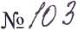
О внесении изменений в календарный учебный график
МБОУ «Грачёвская основная общеобразовательная школа»
на 2020-2021 учебный год
На основании решения регионального оперативного штаба по недопущению завоза и распространения новой коронавирусной инфекции на территории Орловской области от10.12.2020 года
ПРИКАЗЫВАЮ:
- Установить сроки проведения зимних каникул, с 26 декабря 2020 года по 10 января 2021 года включительно.
- Внести изменения в календарный учебный график МБОУ « Грачевская основная общеобразовательная школа» на 2020-2021 учебный год (согласно приложения).
- Контроль исполнения приказа оставляю за собой.
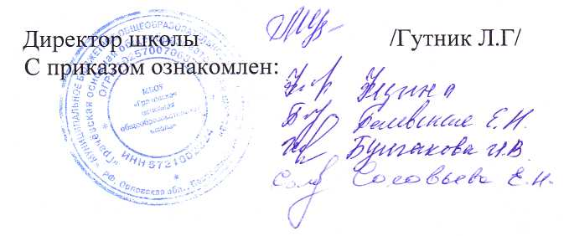

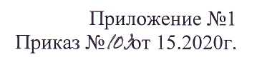

Учебное и каникулярное время | Сроки
2 четверть | 09.11.2020г.-25.12.2020 г.
Зимние каникулы | 26.12.2020г.- 10.01.2021 г.
3 четверть | 11.01.2021г.- 19.03.2021г.

